Badanie odometrii analiza

Niska prędkość
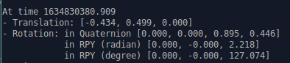

Średnia prędkość
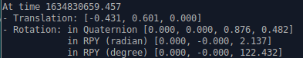

Duża prędkość
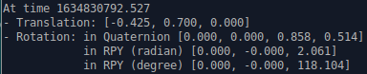

Pierwsze uruchomienie robota w pustym świecie
- screenshot

Sterowanie prędkościowe, test kwadratu z wizualizacją w Rviz (test względem danych z /gazebo/model_states/pose[1]/position)

Niska prędkość
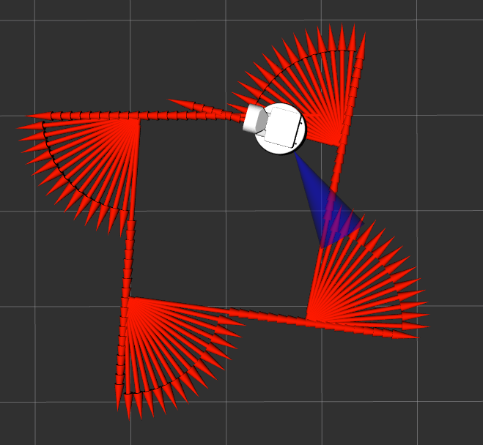

Średnia prędkośc

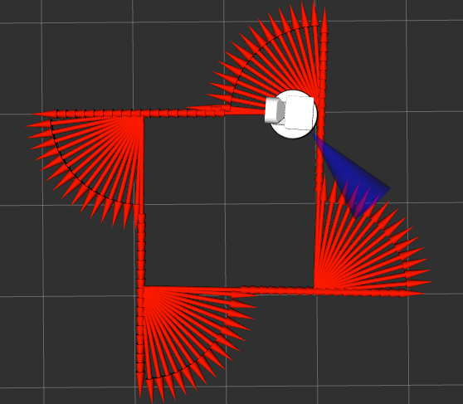

Duża prędkość
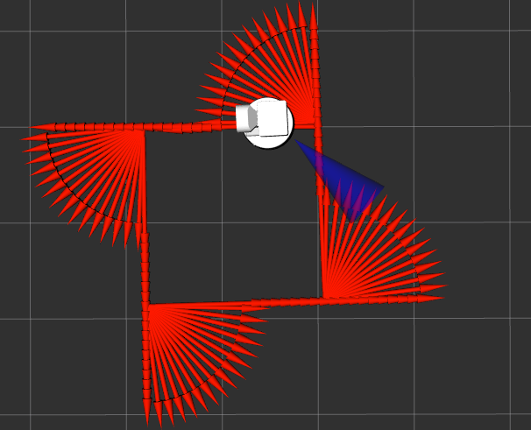

Akumulacja błędów

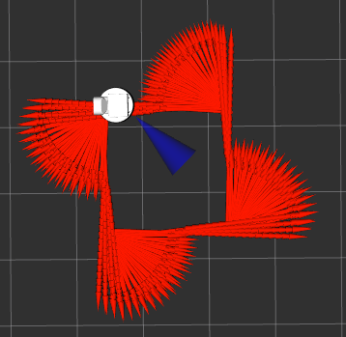

Analiza plików .bag

